PROGRAMA VII CONCENTRACIÓN INTERNACIONAL DE VEHÍCULOS CLÁSICOS DE ISLA CRISTINA

FECHA Y LUGAR:
- Días 25 y 26 de septiembre de 2021.
- Recinto Ferial “El Carmen” Avda. del Carnaval, s/n. (Isla Cristina)
MODALIDADES DE INSCRIPCIÓN:
Sin almuerzo | Con almuerzo
10 € | 20 €
2 bebidas en barra recinto | Almuerzo del domingo tipo buffet en Hotel Occidental con 2 bebidas
Dorsal, foto-recuerdo, bolsa regalo y acceso al recinto con el vehículo
* Almuerzo para acompañantes en Hotel Occidental
- 20 € para mayores de 10 años (Almuerzo buffet con 2 bebidas)
- 10 € para menores de 10 años (Almuerzo buffet con 1 bebida)
HORARIOS:
SABADO DIA 25
- 12:00 Apertura de inscripciones
- 12:00 – 14:00 Actividades ocio-culturales de libre elección (información en mesa de inscripción)
- 14:30 Almuerzo libre
- 17:00 Prueba de habilidad de conducción
- 21:00 Música (DJ KIKE)
- 22:00 Cena libre
- 23:00 Música (DJ KIKE)
- 00:00 Cierre de actividades

DOMINGO DIA 26
- 10:00 Apertura de inscripciones / acceso.
- 11:00 Música (DJ KIKE)
- 12:00 Cierre de inscripciones.
- 12:30 Ruta por la localidad (No se hace parada en ruta. Ver plano)
- 13:00 Regreso al Recinto Ferial “El Carmen”.
- 13:15 Exposición de vehículos.
- 13:30 Apertura de almuerzo buffet Hotel Occidental (Solo para inscritos con esa modalidad).
- 15:00 Cierre del acceso al comedor en Hotel Occidental.
- 16:00 Entrega de trofeos y agradecimientos.
- 17:00 Música y despedida hasta 2022
TAMBIEN PUEDES ENCONTRAR:
- Servicio de bar
- Mercadillo de piezas
- Laboratorio Ingeniería (homologaciones, vehículos clásicos, ….)
- Repuestos
- …y más!

ZONA MOTOS:
Constatado el éxito de esta iniciativa, este año las motos dispondrán de nuevo de un espacio acordonado donde quedarán expuestas al público.

PREINSCRIPCIONES:
Tenemos que limitar las plazas a 250 vehículos. Tendrán preferencia los asistentes que se preinscriban y si quedaran plazas libres, éstas se otorgarán el día del evento por riguroso orden de llegada.
Los vehículos preinscritos entrarán directamente al recinto, agilizando todo el proceso y evitando esperas innecesarias.
Una vez preinscrito, en caso de no poder asistir, se podrá solicitar la devolución del dinero antes del 19 de septiembre.
Para realizar la preinscripción se debe enviar la hoja de inscripción cumplimentada y firmada junto con el justificante del ingreso a concentracioncacic@gmail.com
Cuenta corriente de OPENBANK (SANTANDER):
- Cuenta Nº: 0073 0100 59 0503939446
- IBAN: ES98 0073 0100 5905 0393 9446
Indicar en el concepto “CACIC 2021” y la matrícula del vehículo.
Por el mismo medio confirmaremos inscripción.
INFORMACION SOBRE EL HOTEL
Hemos renegociado las condiciones con el Hotel Occidental Isla Cristina, justo frente al recinto donde tendrá lugar el evento. Erais muchos los que nos preguntabais por la facilidad de combinar la concentración con un fin de semana con la familia, pudiendo disfrutar de las magníficas instalaciones del Hotel a la vez que de la propia concentración. Se podrá reservar la noche del sábado al precio especial de 85€ habitación doble y la del viernes o domingo a una tarifa más reducida aun de 60€. Además, habrá grandes descuentos para niños, consultad por favor todas las posibilidades en www.barcelo.com. No dejéis pasar esta oportunidad de vivir la concentración de la forma más cómoda y divertida. Adjunto instrucciones de cómo utilizar vuestro código de descuento.

PRECAUCIONES COVID-19:
Todos los participantes atenderán las normativas legales relativas a COVID-19 que afecten a la localidad de Isla Cristina, en especial las de uso de mascarillas y distancia social y cuyo resumen será publicado en el acceso al recinto.

Ruta VII concentración Internacional de Isla Cristina, 26 de septiembre de 2021
1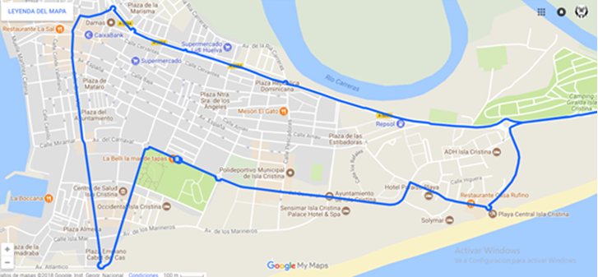
2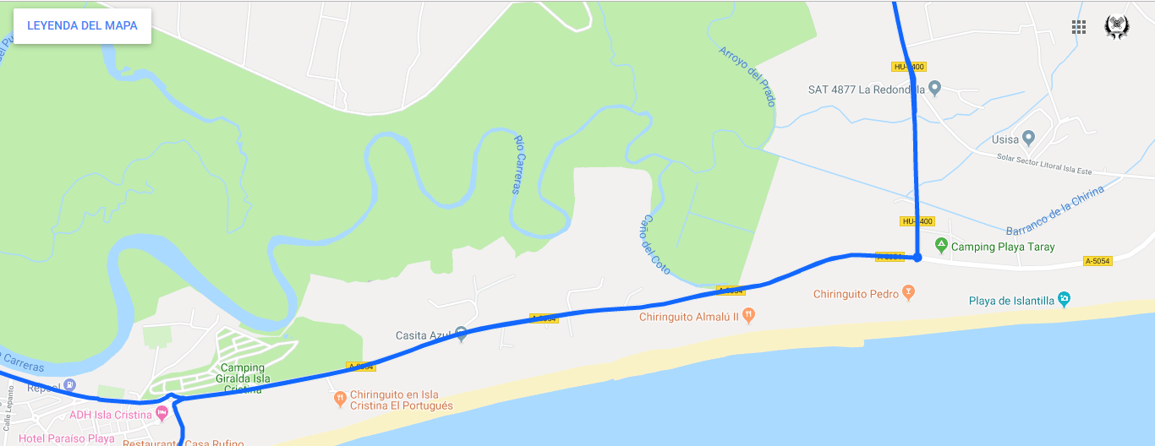
3
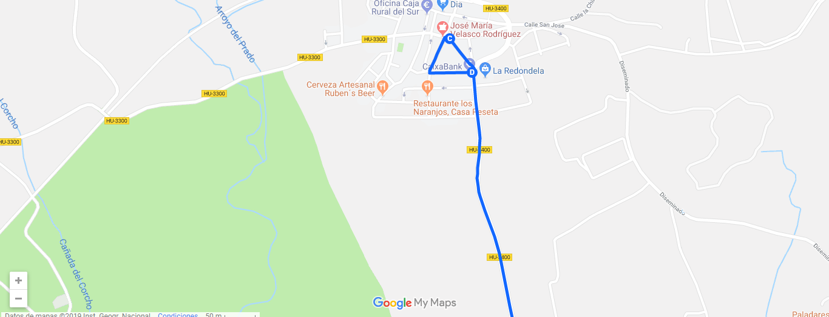
(1) 12:30 Salida Recinto Ferial “El Carmen”, Avd. del Carnaval, Avd. de la Playa, Rotonda Cementerio, (2) carretera A-5054 dirección Camping Taray, 12:35 Rotonda Camping Taray, (3) carretera HU-3400 dirección La Redondela, 12:40 llegada a La redondela, Calle de Iglesia, Calle San Sebastián, Calle Pedro de Lope, carretera HU-3400 dirección Camping Taray, 12:45 Rotonda Camping Taray dirección Isla Cristina, (1) 12:50 Avd. Ronda Norte, Calle del Prado, Calle Armada Española, Calle Gran Vía, Avd. Federico Silva Muñoz, Calle Arquitecto Aramburu Maqua, Avd. del Carnaval, 13:00 llegada al Recinto Ferial.

